Exercise 1.html

PRUEBA DE VISIÓN

SI NO VES ESTO ESTAS CEGATO

SI NO VES ESTO VETE AL OCULISTA

SI NO VES ESTO TIENES PROBLEMAS DE VISIÓN

SI NO VES ESTO DESCANSA LA VISTA

SI NO VES ESTO ERES NORMAL

SI VES ESTO TIENES UNA VISTA FANTÁSTICA

Exercise 2.html

PRUEBA DE TEXTOS

Esta muestra el texto en negrita. La b viene de la palabra en ingles bold.

Marca para denotar la cursiva. La i viene de itálica.

Subraya el texto encerrado entre las marcas. La u viene de underline

Exercise 3.html

PRUEBA DE JUSTIFICACIONES
Esto es un texto alineado a la izquierda de color rojo y tamaño 1

Este es un texto centrado de color verde y tamaño 5

Este es un texto alineado a la derecha de color azul y tamaño 3

Tenemos un único párrafo donde al principio el texto es de color gris. A partir de este punto el color cambia a negro que es el que está por defecto. Las combinaciones pueden ser infinitas. El resultado depende de su habilidad combinando colores y líneas.

Exercise 4.html

RAZONES PARA CONTINUAR LEYENDO MI LIBRO

- El libro me está gustando
- Estoy aprendiendo más de lo que necesitaba
- Si ya he llegado hasta aquí, ya no lo dejo
- No tengo nada mejor que hacer

Exercise 5-index.html

LIST OF EXERCISES

Exercise 1
Exercise 2
Exercise 3
Exercise 4

Exercise6-basic-table.html

Hora de llegada a casa para los menores de edad
 | antes de las 10 | antes de las 12 | después de las 12
hombres | 23% | 52% | 25%
mujeres | 34% | 47% | 19%

Exercise7-advanced-table.html
This table is really difficult but you will learn a lot !

Exercise8-basic-form.html

Please fill in the following form:

Principio del formulario
Nombre: 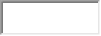
Apellidos:
Dirección:
Localidad: 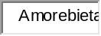
Indica las razones de acudir a este centro
Estudios:
Ocupación:
- Estudiante 
- Trabajador
- Ama de casa
Edad:
- Edad:(0-17) 
- Edad:(18-38)
- Edad:(39 en adelante)
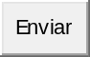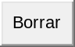
Final del formulario

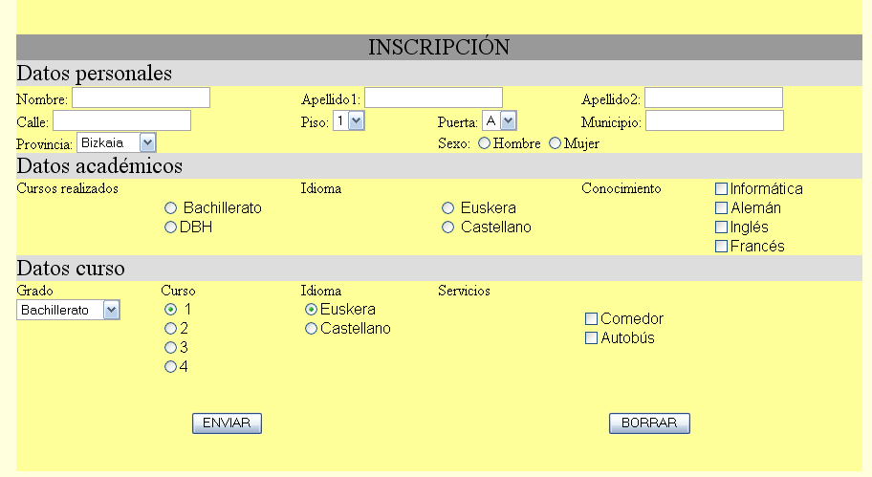
Exercise9-advanced-form.html

